INDICAÇÃO Nº 550/2019

Súmula - Indico ao Poder Executivo Municipal, na pessoa do Excelentíssimo Senhor Igor Soares Ebert, Prefeito Municipal, sobre a necessidade da instalação de lombada na Estrada Elias Alves da Costa, altura do nº 779, no bairro Residencial das Flores, nesta municipalidade.

INDICO à Mesa, na forma regimental vigente, que seja oficiado ao Poder Executivo Municipal, na pessoa do Excelentíssimo Senhor Igor Soares, Prefeito Municipal, a necessidade da instalação de uma lombada na Estrada Elias Alves da Costa, altura do nº 779, no bairro Residencial das Flores, nesta municipalidade.

Justificativa
Senhor Presidente;-
Senhores Vereadores;-
Senhoras Vereadoras;-

Considerando a intensa circulação de motoristas imprudentes conduzindo seus carros ou motocicletas em alta velocidade neste local, podendo causar graves acidentes com danos irreparáveis tanto para os condutores quanto para os pedestres, venho sinalizar a necessidade de lombadas na Estrada Elias Alves da Costa, altura do nº 779, no bairro Residencial das Flores, na pista sentido Itapevi/SP, em local adequado conforme a legislação de trânsito (CTB). Ressalto que os moradores locais relataram que por inúmeras vezes o perigo de atropelamentos é constante neste ponto da referida Estrada. Neste local existe 02 (Duas) lombadas, porém apenas na pista sentido município de Vargem Grande Paulista, conforme imagem em anexo.
Diante do exposto, e visando a solução viável para esta problemática, coloco a presente propositura para apreciação do plenário, e conto com o apoio dos nobres pares para aprovação.

Sala das Sessões Bemvindo Moreira Nery, 14 de fevereiro de 2019.

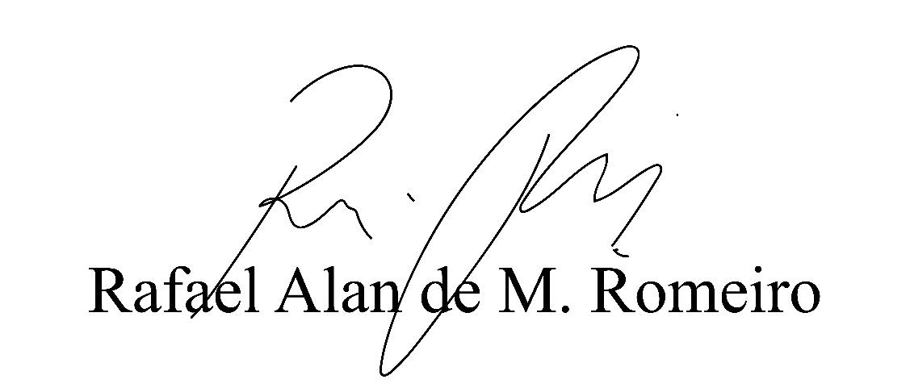
Vereador Rafael Alan de Moraes Romeiro
Professor Rafael
Presidente
PODEMOS

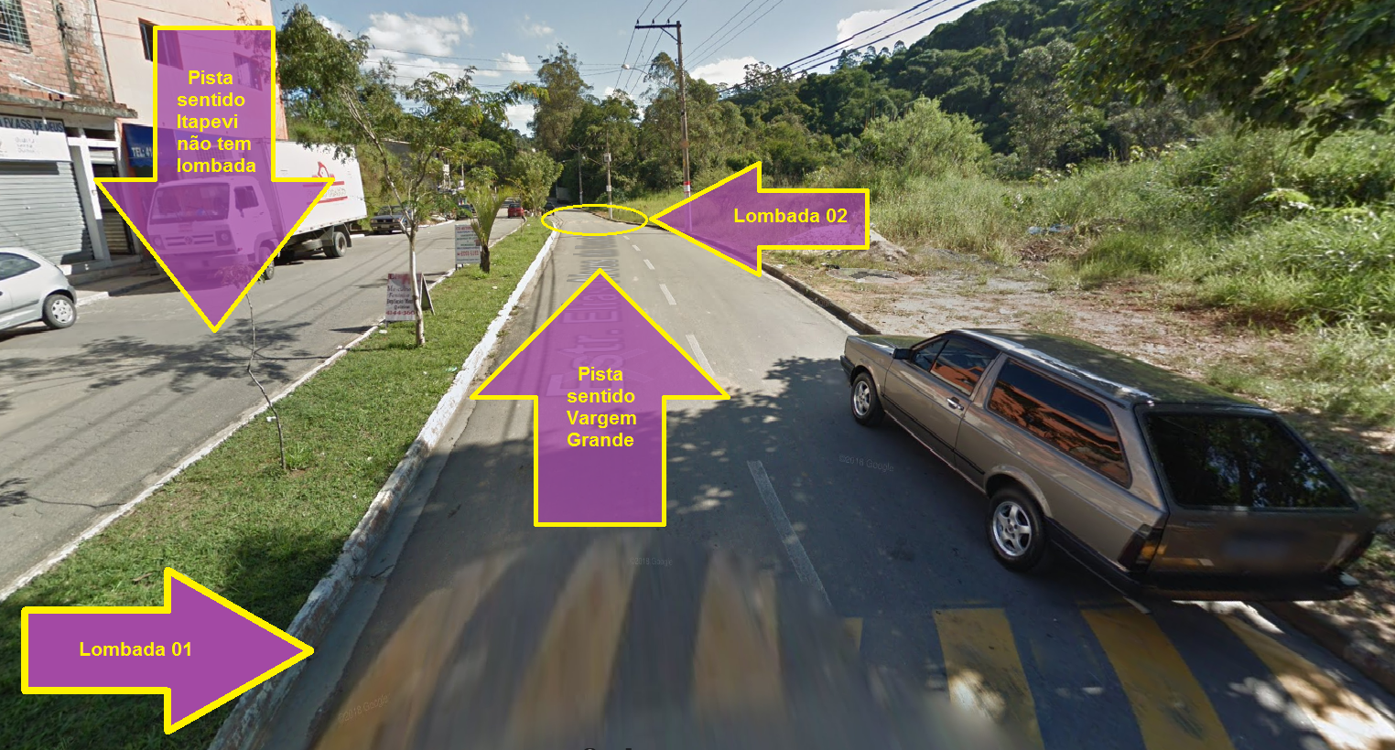

Sala das Sessões Bemvindo Moreira Nery, 14 de fevereiro de 2019.

Vereador Rafael Alan de Moraes Romeiro
Professor Rafael
Presidente
PODEMOS

